Лабораторная работа 3

Язык разметки Markdown

Хайманов А.С

Содержание

1. Цель Работы
2. Задание
3. Теоретическое введение
4. Выполнение работы
5. Вывод
6. Список Литературы

# Цель работы

Ознакомиться с работой языка разметки Markdown, выполнить задания в соответствии с лабораторной работы, а также составить отчет о выполненной работе

# Задание

1. Ознакомиться с базовыми сведениями о Markdown
2. Перейти в каталог “arch-pc” выполнить команду git pull
3. Выполнить команду make для компиляция шаблона
4. Удалите полученный файлы с использованием Makefile
5. Откройте файл report.md c помощью любого текстового редактора
6. Заполните отчет и скомпилируйте отчет с использованием Makefile.
7. Загрузить файлы на Github
8. Выполнить задание для самостоятельной работы

# Теоретическое введение

Здесь описываются теоретические аспекты, связанные с выполнением работы.

Например, в табл. [-@tbl:std-dir] приведено краткое описание стандартных каталогов Unix.

Описание некоторых каталогов файловой системы GNU Linux {#tbl:std-dir}

| Имя каталога | Описание каталога |
| --- | --- |
| / | Корневая директория, содержащая всю файловую |
| /bin | Основные системные утилиты, необходимые как в однопользовательском режиме, так и при обычной работе всем пользователям |
| /etc | Общесистемные конфигурационные файлы и файлы конфигурации установленных программ |
| /home | Содержит домашние директории пользователей, которые, в свою очередь, содержат персональные настройки и данные пользователя |
| /media | Точки монтирования для сменных носителей |
| /root | Домашняя директория пользователя root |
| /tmp | Временные файлы |
| /usr | Вторичная иерархия для данных пользователя |

Более подробно про Unix см. в [@tanenbaum_book_modern-os_ru; @robbins_book_bash_en; @zarrelli_book_mastering-bash_en; @newham_book_learning-bash_en].

# Выполнение лабораторной работы

1. Выполнение git pull  
   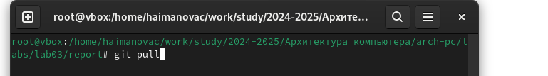
2. Выполнение make  
   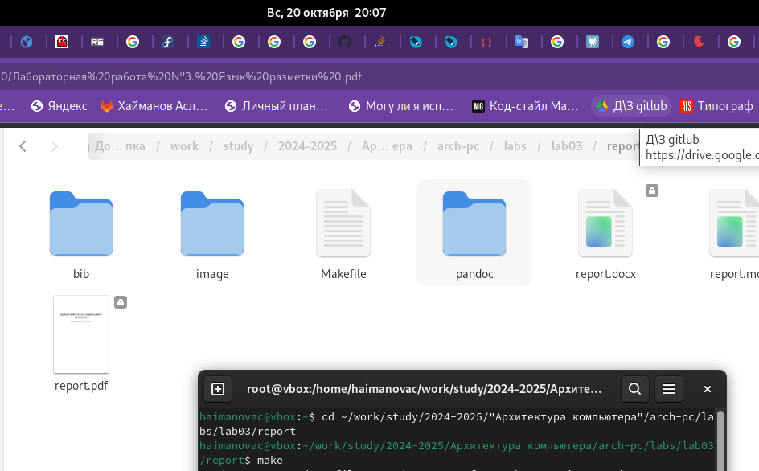
3. Удаление файлов  
   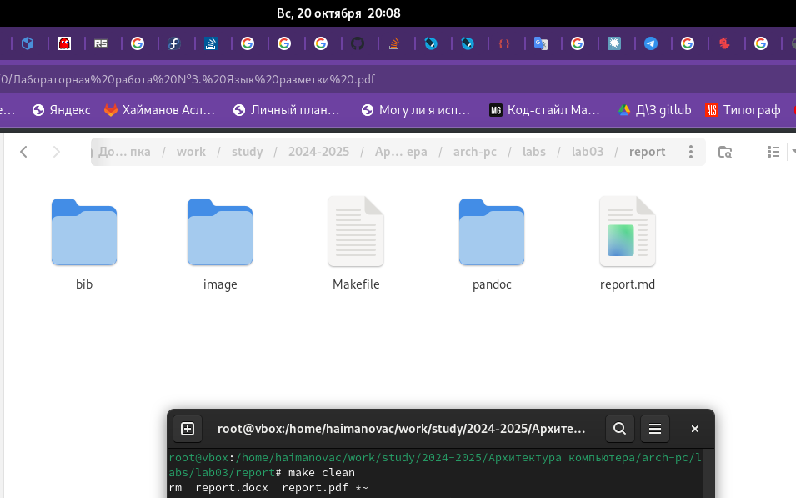
4. Открыть файл report.md 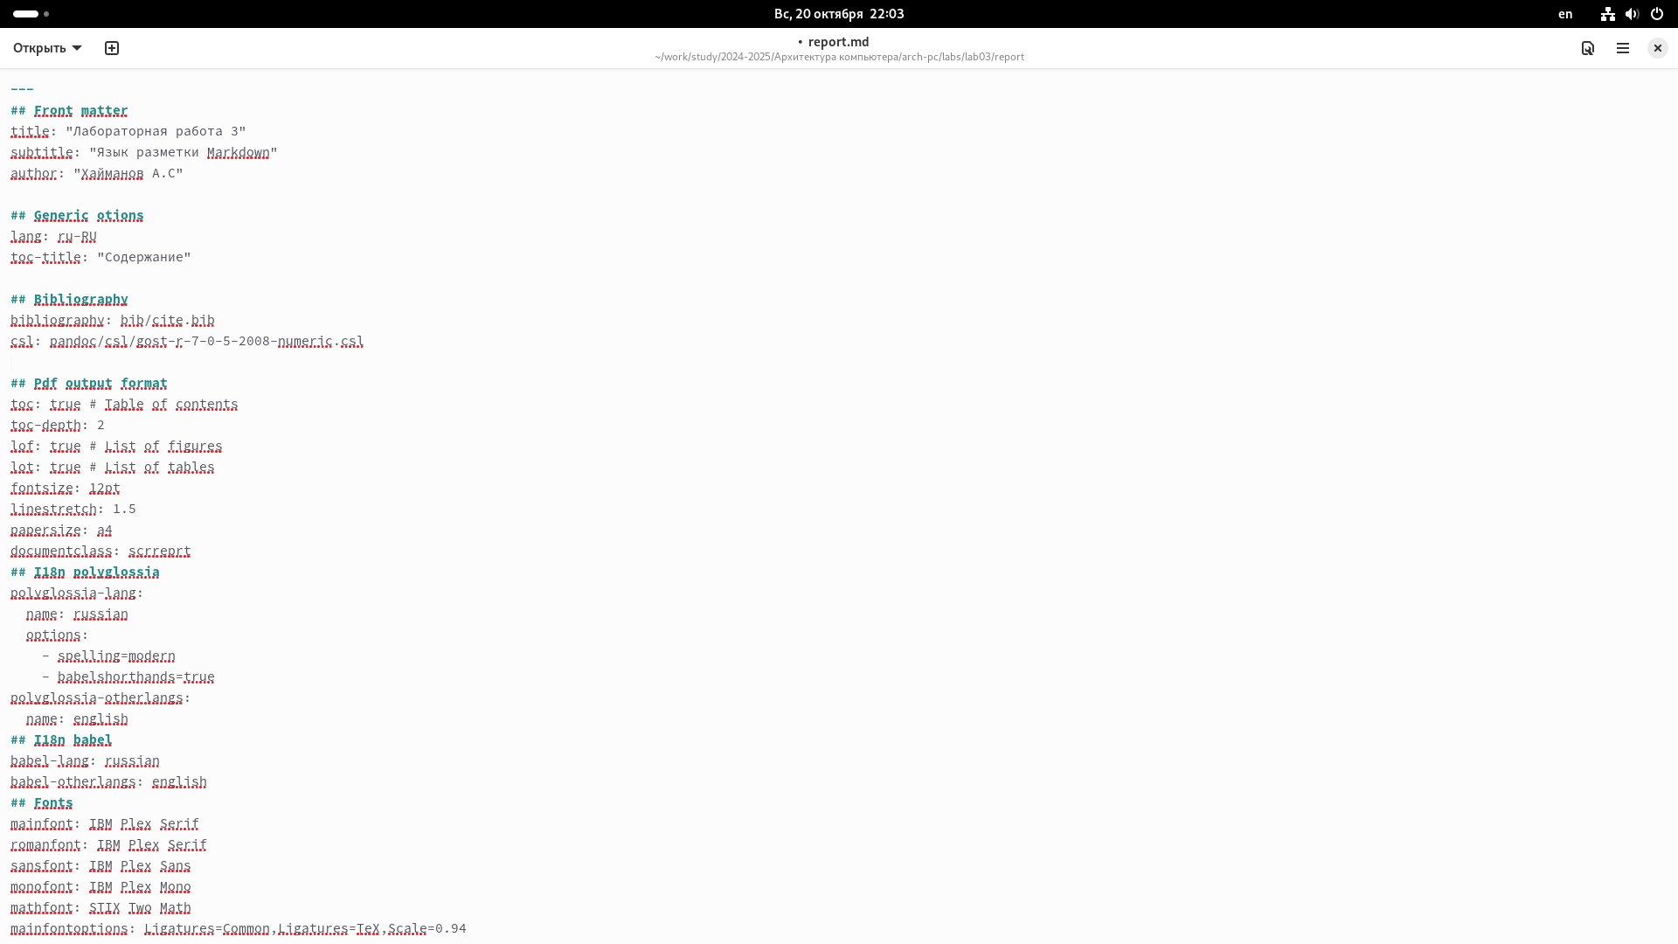
5. Заполнить и скомпилировать отчет  
   
6. Загрузить файлы на гитхаб
7. Выполнить самостоятельную работу

# Выводы

В процессе выполнения работы, я ознакомился с языком разметки Markdowrn.

# Список литературы